ИНФОРМАЦИОННО-АНАЛИТИЧЕСКИЙ ОТЧЕТ
о проведении конкурса антинаркотических плакатов.

Сельское  поселение | Кол-во участников  до 14 лет | Кол-во участников и зрителей от 14 до 17 лет | Кол-во  участников и зрителей в возрасте от 18 до 30 лет | Кол-во  СОП | Общий охват  Молодежи в возрасте от 14 до 30 лет
Старолеушковское | 4 | 10 | 1 | - | 11
Всего | 4 | 10 | 1 | - | 11

1.Дата и время проведения : 04.08.17 13:00
2.Место проведения (точный адрес) : площадь перед СКЦ
3.Форма проведения (акция, круглый стол, турпоход и т.д.) конкурс.
4.Цель проведения: профилактика табакокурения, употребления алкоголя, наркотических и психотропных веществ в молодежной среде.
5. Категория участников (студенты, учащиеся ОУ, рабочая молодежь), охват: учащиеся, студенты- активисты молодежного клуба «Спектр».
6. Привлечение подростков, стоящих на разных видах учета (если да, то ФИО подростка):-
7.Краткое описание мероприятия: ребята участвовали в конкурсе рисунков антинарко, молодежь рисовала на баннере картинку ЗОЖ. Младшие ребята, которые так же пришли по участвовать в акции, под присмотров активистов молодежного клуба «Спектр» рисовали рисунки цветными мелками.
8.Информация о достигнутых результатах: привлечение внимания молодежи к ЗОЖ.
9.Привлеченные ведомства (общественные организации, учреждения, отдельные лица): специалисты СКЦ.

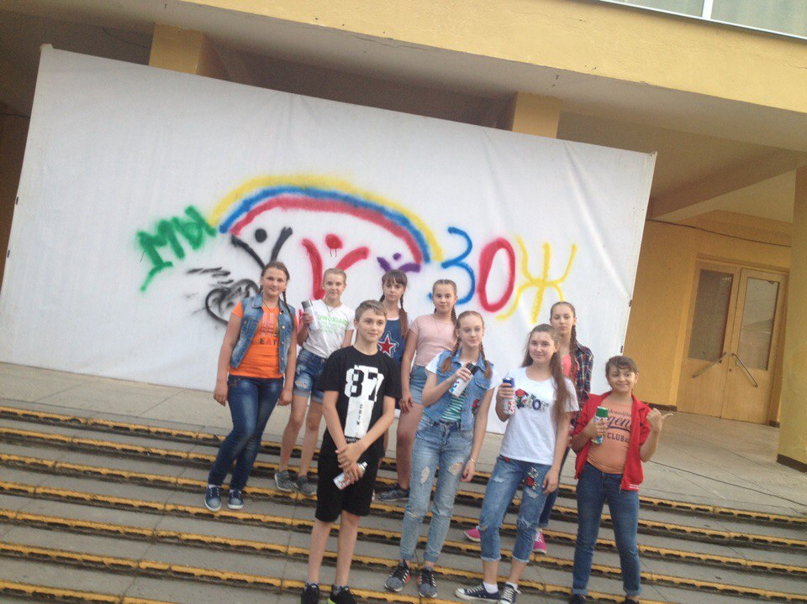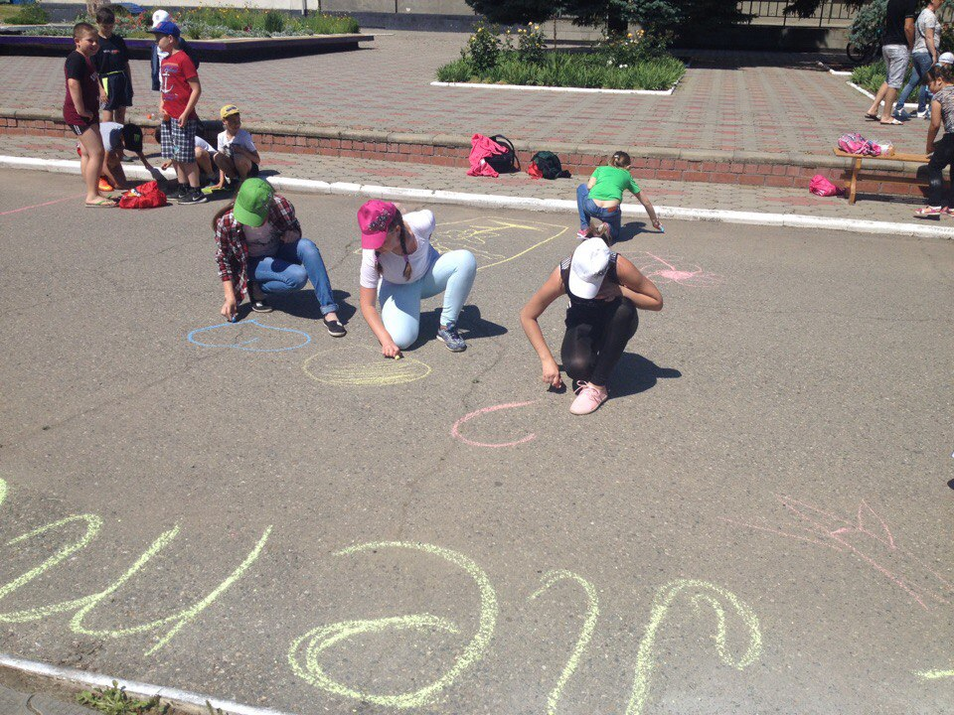
Специалист по работе с молодежью
Старолеушковского сельского поселения Ю.С.Шевченко

